Протокол № 19
заседания членов Совета саморегулируемой организации «Союз дорожно- транспортных строителей «СОЮЗДОРСТРОЙ»

г. Москва 29 июня 2018 года

Форма проведения: очная

Присутствовали члены Совета:

Кошкин Альберт Александрович – Председатель совета директоров АО «Сибмост», Хвоинский Леонид Адамович – Генеральный директор «СОЮЗДОРСТРОЙ», Андреев Алексей Владимирович – Генеральный директор ОАО «ДСК «АВТОБАН», Нечаев Александр Федорович – Председатель Совета директоров ООО «Севзапдорстрой», Любимов Игорь Юрьевич – Генеральный директор ООО «СК «Самори», Лилейкин Виктор Васильевич – Генеральный директор ЗАО «Союз-Лес», Данилин Алексей Валерьевич – Генеральный директор ООО «Бест-строй инжиниринг», Вагнер Яков Александрович – Генерального директора ООО «Стройсервис», Власов Владимир Николаевич – Генеральный директор ПАО «МОСТОТРЕСТ», Гордон Семен Лазаревич – Генеральный директор ООО «ЛАГОС», Губин Борис Анатольевич – Представитель ООО Группа компаний «ММ-Строй», Ткаченко Алексей Васильевич - Представитель ООО «Строй Гарант».

Повестка дня:

- Рассмотрение заявления ООО «ПРОМИНВЕСТСТРОЙ-У», ООО «ТЕХКОМ ИНВЕСТ» о приеме в члены «СОЮЗДОРСТРОЙ».
- Рассмотрение вопроса о присвоении права осуществлять строительство, реконструкцию, капитальный ремонт объектов капитального строительства в отношении объектов капитального строительства включая особо опасные, технически сложные и уникальные объекты (кроме объектов использования атомной энергии) - члену Союза – ООО «ПМК».
- Рассмотрение вопроса о вынесении мер дисциплинарного воздействия к организации-члену СРО «СОЮЗДОРСТРОЙ».
- Рассмотрение вопроса о внесении изменений в «План проведения проверок членов СРО "СОЮЗДОРСТРОЙ" на соответствие требованиям законодательства Российской Федерации в 2018 году».

По первому вопросу: слово имеет генеральный директор «СОЮЗДОРСТРОЙ» Хвоинский Леонид Адамович – на основании заявления и предоставленных данных, предлагаю принять в члены «СОЮЗДОРСТРОЙ» ООО «ПРОМИНВЕСТСТРОЙ-У» и ООО «ТЕХКОМ ИНВЕСТ» по заключению комиссии по рассмотрению заявления, документы полностью соответствуют требованиям, установленных в «СОЮЗДОРСТРОЙ»;

Решили: принять в члены «СОЮЗДОРСТРОЙ» ООО «ПРОМИНВЕСТСТРОЙ-У» и ООО «ТЕХКОМ ИНВЕСТ». Присвоить уровни ответственности.

П/П | Наименование организации | КФ возмещения вреда | КФ дог. обязательств
1 | ООО «ПРОМИНВЕСТСТРОЙ-У» | до 3 млрд руб. (3 уровень ответственности члена СРО) | Не заявляют
2 | ООО «ТЕХКОМ ИНВЕСТ» | до 60 млн руб. (1 уровень ответственности члена СРО) | до 60 млн руб. (1 уровень ответственности члена СРО)

На основании присвоенного уровня ответственности, ООО «ПРОМИНВЕСТСТРОЙ-У» сформировать компенсационный фонд возмещения вреда, ООО «ТЕХКОМ ИНВЕСТ» сформировать компенсационный фонд возмещения вреда и компенсационный фонд обеспечения договорных обязательств.

Присвоить право осуществлять строительство, реконструкцию, капитальный ремонт объектов капитального строительства в отношении объектов капитального строительства включая особо опасные, технически сложные и уникальные объекты (кроме объектов использования атомной энергии) в отношении организаций - членов Союза: ООО «ПРОМИНВЕСТСТРОЙ-У» и ООО «ТЕХКОМ ИНВЕСТ».

Голосовали:
За – 12 голосов, против – нет, воздержался – нет

По второму вопросу: слово имеет генеральный директор «СОЮЗДОРСТРОЙ» Хвоинский Леонид Адамович – на основании заявления и предоставленных данных, предлагаю присвоить право осуществлять строительство, реконструкцию, капитальный ремонт объектов капитального строительства в отношении объектов капитального строительства включая особо опасные, технически сложные и уникальные объекты (кроме объектов использования атомной энергии) - члену Союза ООО «ПМК».
Решили: на основании заявлений и предоставленных данных, присвоить право осуществлять строительство, реконструкцию, капитальный ремонт объектов капитального строительства в отношении объектов капитального строительства включая особо опасные, технически сложные и уникальные объекты (кроме объектов использования атомной энергии), в отношении организаций - члену Союза ООО «ПМК».

Голосовали:
За – 12 голосов, против – нет, воздержался – нет.

По третьему вопросу: слово имеет заместитель генерального директора «СОЮЗДОРСТРОЙ» Суханов Павел Львович.
1. Уважаемые члены Совета! – в соответствии с пунктом 2 части 2 статьи 55.7 Градостроительного кодекса Российской Федерации, а именно за нарушение пункта 4 части 1.3 Раздела 4 «Положения о членстве в саморегулируемой организации …..», и основываясь на части 2.3 Раздела 4 «Положения о членстве в саморегулируемой организации …..», прошу Вас рассмотреть возможность исключить из членов «СОЮЗДОРСТРОЙ» следующую организацию – члена «СОЮЗДОРСТРОЙ»:

- ООО «МСК ГРУПП».

Решили: В соответствии с пунктом 2 части 2 статьи 55.7 Градостроительного кодекса Российской Федерации, исключить из членов «СОЮЗДОРСТРОЙ» следующую организацию – члена СРО «СОЮЗДОРСТРОЙ»:

- ООО «МСК ГРУПП».

Голосовали:
За – 12 голосов, против – нет, воздержался – нет.

По четвертому вопросу: выступил Хвоинский Анатолий Владимирович. Предлагаю внести изменения в «План проведения проверок членов СРО "СОЮЗДОРСТРОЙ" на соответствие требованиям законодательства Российской Федерации в 2018 году».

Решили: Внести изменения в «План проведения проверок членов СРО "СОЮЗДОРСТРОЙ" на соответствие требованиям законодательства Российской Федерации в 2018 году».

Голосовали:
За – 12 голосов, против – нет, воздержался – нет.

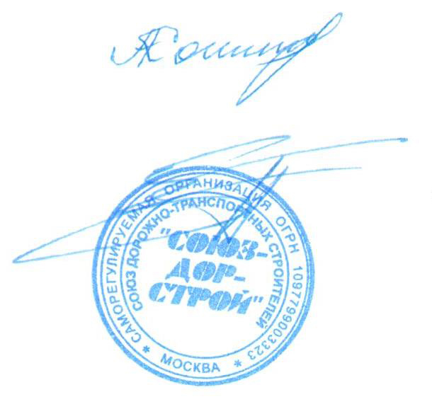

Председатель Совета Кошкин А.А.

Секретарь Совета Суханов П.Л.

